BAB II
TINJAUAN PUSTAKA
A. Hasil Penelitian Terdahulu
- Rindani, 2018
Penelitian dengan judul “Uji Efikasi Konsentrasi Buah Mentimun (Cucumis sativus L.) dan Buah Pare (Momordica charantia L.) Sebagai Larvasida Nyamuk Culex sp”.
Pada penelitian yang dilakukan oleh Penelitian ini bertujuan untuk mengetahui efektivitas perasan buah mentimun dan buah pare sebagai larvasida nyamuk Culex sp. Jenis penelitian ini adalah eksperimen murni, dengan rancangan acak lengkap (RAL) 2 Faktorial. Perasan buah mentimun dan buah pare dibuat dengan cara memeras sari buahnya, denga konsentrasi yaitu 0% (sebagai kontrol) 20%, 40%, 60%, dan 80%. Pengujian larvasida dilakukan dengan cara memasukkan 10 ekor larva Culex sp instar IV ke dalam perasan buah mentimun dan buah pare. Perlakuan diamati per 3 jam selama 24 jam dan mengamati jumlah larva yang mati, kemudian dilakukan ulangan sebanyak 3 kali ulangan. Pengaruh terbesar terdapat pada konsentrasi 60 % dan 80 % yaitu sebanyak 100 %, sedangkan terendah pada konsentrasi 20% dan 40% yaitu sebanyak 60%. Hal ini disebabkan karena semakin tinggi konsentrasi yang diberikan pada masing-masing perlakuan, maka semakin tinggi tingkat kematian pada hewan uji.
Perbedaan penelitian terdahulu dengan penelitian sekarang adalah penelitian terdahulu menggunakan larva Culex sp sedangkan pada penelitian yang sekarang menggunakan larva Aedes aegypti.
2. Ilham Syam dan Esse Puji Pawenrusi, 2016
Penelitian ini memberikan perlakuan atau manipulasi kepada subjek penelitiannya dan observasi dilakukan untuk membuktikan ada- nya efek dari perlakuan yang dilakukan serta kelompok kontrol untuk mengetahui perubahan yang terjadi pada kelompok perlakuan. Penelitian ini dilakukan dengan maksud untuk mengetahui kemampuan ekstrak buah pare (Momordica charantia) dalam mematikan jentik Aedes aegypti dengan konsentrasi 5%, 10% dan 15% dalam waktu 8 jam dengan pengamatan setiap 30 menit disetiap konsentrasinya. Buah pare sebanyak 3500 gram dicuci bersih dengan air mengalir untuk menghilangkan kotoran yang menempel. Buah pare yang sudah dicuci dipotong-potong kecil lalu diblender hingga halus. Selanjutnya, hasil blenderan tersebut diperas dengan menggunakan kain tipis dan menghasilkan cairan kental. Kemudian sediakan Beaker glass sebanyak 3 buah dan di isi dengan konsentrasi 5 %, 10%, 15% ekstrak buah pare, lalu dicampur dengan air bersih hingga mencapai 500 ml. Setelah itu, diamkan selama 5 menit agar ekstrak buah pare dapat mengendap baru masukkan jentik Aedes aegypti sebanyak 20 ekor. Lakukan replikasi/pengulangan sebanyak 3 kali setiap konsetrasi dan catatlah jumlah jentik yang mati setelah pemaparan setiap 30 menit selama 8 jam.
Perbedaan penelitian terdahulu dengan penelitian sekarang adalah pada metode penelitian yaitu pada cara membuat ekstrak. Pada penelitian terdahulu menggunakan hasil blender dan perasan buah pare sedangkan pada penelitian sekarang dengan menggunakan hasil dari destilasi atau penyulingan Buah Pare.
B. Studi Pustaka
- Aedes aegypti
- Klasifikasi dan Morfologi Nyamuk Aedes aegypti
Nyamuk Aedes aegypti betina dewasa memiliki tubuh berwarna hitam kecoklatan. Ukuran tubuh nyamuk Aedes aegypti betina antara 3-4 cm, dengan mengabaikan panjang kakinya, tubuh dan tungkainya ditutupi sisik dengan garis-garis punggung putih keperakan. Di bagian punggung (dorsal) tubuhnya tampah ke dua garis melengkung vertikal di bagian kiri dan kanan yang menjadi ciri dari nyamuk spesies ini (Ginanjar, 2010)

Klasifikasi ilmiah Nyamuk Aedes aegypti
Kerajaan : Animalia
Filum : Arthropoda
Kelas : Insecta
Ordo : Diptera
Famili : Culicidae
Genus : Aedes
Upagenus : Stegomyia
Spesies : Ae. aegypti
Nama Biominal Aedes aegypti
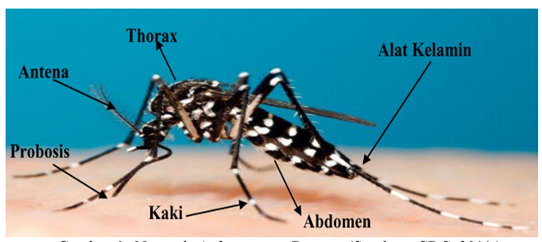
Gambar 1. Nyamuk Aedes aegypti dewasa (Sumber : CDC, 2011)
- Morfologi Nyamuk Aedes aegypti
Nyamuk Aedes aegypti meletakkan telur pada permukaan air bersih secara individual. Setiap hari nyamuk betina dapat bertelur rata-rata 100 butir, telurnya berbentuk elips berwarna hitam dan terpisah satu dengan yang lain. Telur menetas dalam satu sampai dua hari menjadi larva (Ginanjar, 2010).
Terdapat empat tahapan dalam perkembangan larva yang disebut instar. Perkembangan dari instar I ke instar IV memerlukan waktu selama lima hari. Setelah mencapai instar ke IV,larva berubah menjadi pupa dimana larva memasuki masa dorman (inaktif, tidur). Pupa bertahan selama dua hari sebelum akhirnya nyamuk dewasa keluar dari pupa. Perkembangan dari telur hingga nyamuk dewasa membutuhkan waktu tujuh hingga delapan hari, tetapi dapat lebih lama jika kondisi lingkungan tidak mendukung (Ginanjar, 2010).
Aedes aegypti berkembangbiak di dalam tempat penampungan air yang tidak beralaskan tanah seperti bak mandi, tempayan, drum, vas bunga, dan barang bekas yang dapat menampung air hujan di daerah urban dan sub urban. Setelah itu akan mencari tempat berair untuk meletakkan telurnya. Setelah bertelur nyamuk akan mulai mencari darah lagi untuk siklus bertelur berikutnya (Sucipto, 2011).
Nyamuk Aedes aegypti tersebar luas di daerah tropis dan subtropis. Nyamuk itu dapat hidup dan berkembang biak sampai ketinggian kurang lebih 1.000 m dari permukaan laut. Di atas ketinggian 1.000 m Aedes aegypti tidak dapat berkembang biak karena pada ketinggian tersebut suhu udara terlalu rendah sehingga tidak memungkinkan bagi kehidupan nyamuk tersebut (Sucipto, 2011).
Nyamuk Aedes aegypti tersebar luas di seluruh Indonesia terutama di kota pelabuhan dan di pusat-pusat penduduk yang padat. Kepadatan Aedes aegypti tertinggi di dataran rendah lebih padat dibandingkan dataran tinggi (Sucipto, 2011).
Demam berdarah dengue merupakan salah satu penyakit menular yang berbasis lingkungan, artinya lingkungan sangat berperan dalam terjadinya penularan penyakit tersebut. Beberapa faktor lingkungan diantaranya letak geografis dan iklim secara tidak langsung akan mempengaruhi populasi vektor yang dapat menimbulkan terjadinya endemis DBD disuatu wilayah. Ada daerah yang sepanjang tahun mendapat hujan seperti daerah-daerah tropis di Indonesia, sehingga sangat menguntungkan untuk nyamuk berkembang biak (Sucipto, 2011).
Nyamuk adalah binatang berdarah dingin dan karena proses-prosesnya metabolisme dan siklus kehidupannya tergantung pada suhu lingkungan. Nyamuk tidak dapat mengatur suhunya sendiri terhadap perubahan di luar tubuhnya. Suhu rata-rata optimum untuk perkembangan nyamuk adalah 25˚C-27˚C. Pertumbuhan nyamuk akan terhenti sama sekali kurang dari 10˚C atau lebih dari 40˚C. Penularan virden pada umumnya terjadi di daerah tropis dan subtropis, karena temperatur yang dingin selama musim dingin membunuh telur dan larva Aedes aegypti (Depkes RI, Dirjen P2 & PL, 2005).
- Siklus Hidup
Nyamuk mengalami metamorfosis sempurna : Telur – Larva – Pupa dewasa. Stadium telur, larva, dan pupa hidup di dalam air sedangkan stadium dewasa hidup di udara. Nyamuk dewasa betina biasanya menghisap darah manusia dan binatang. Telur yang baru diletakkan berwarna putih, tetapi sudah 1-2 jam telur berwarna hitam (Sucipto, 2011).
Nyamuk betina akan meletakkan telurnya pada dinding tempat air, telur akan menetas menjadi larva dalam waktu 1-2 hari, selanjutnya larva akan berubah menjadi pupa dalam waktu 5-15 hari. Stadium pupa biasanya berlangsung 2 hari, dalam suasana optimum, perkembangan dari telur sampai dewasa memerlukan waktu sekurang-kurangnya 9 hari. Setelah keluar dari pupa nyamuk beristirahat di kulit pupa untuk sementara waktu. Stadium jentik biasanya berlangsung 6 – 8 hari, dan stadium kepompong berlangsung antara 2 – 4 hari. Pertumbuhan dari telur menjadi nyamuk dewasa selama 9 – 10 hari. Umur nyamuk betina dapat mencapai 2 – 3 bulan. Pada saat itu sayap meregang menjadi kaku dan kuat sehingga nyamuk mampu terbang untuk menghisap darah manusia. Pupa jantan menetas lebih dulu dari pupa betina. Nyamuk jantan tidak pergi jauh dari tempat perindukan karena menunggu nyamuk betina menetas dan siap berkopulasi (Sucipto, 2011).

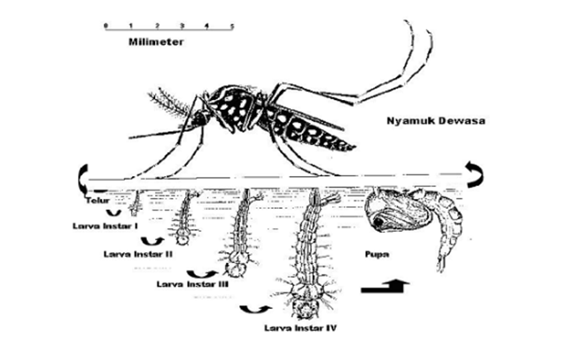
Gambar 2. Siklus hidup nyamuk Aedes aegypti (Sumber : CDC, 2011)
- Telur
Nyamuk akan meletakkan telurnya ditempat yang berair. Air dalam hal ini merupakan faktor utama, oleh karena tanpa air telur tidak akan tumbuh dan berkembang. Dalam keadaan kering telur akan cepat kering dan mati, meskipun ada beberapa nyamuk yang telurnya dapat bertahan dalam waktu cukup lama meskipun dalam lingkungan tanpa air. Kebiasaan meletakkan telur nyamuk berbeda-beda tergantung dari jenisnya. Nyamuk Aedes meletakkan telurnya menempel pada yang terapung diatas air atau menempel pada permukaan benda yang merupakan tempat air pada batas permukaan air dengan tempatnya. Nyamuk Mansonia meletakkan telurnya menempel pada tumbuhan air dan diletakkan secara bergerombol sebagai karang bunga (Adang Iskandar dkk, 1985).
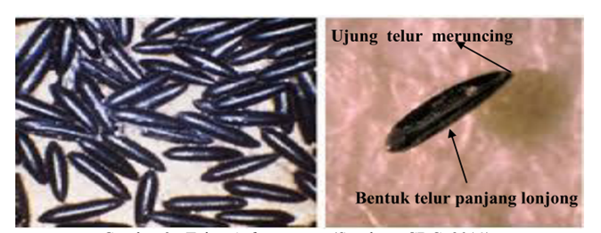
Gambar 3. Telur Aedes aegypti (Sumber : CDC, 2011)
- Larva
Untuk perkembangan stadium jentik memerlukan tingkatan-tingkatan pula, stadium jentik dikenal empat tingkatan jentik yang masing-masing tingkatan dinamakan instar, instar I berukuran paling kecil yaitu 1-2 mm, instar II berukuran 2,5-3,8 mm, instar III lebih besar sedikit dari larva Instar II, instar IV berukuran paling besar 5 mm (Adang Iskandar dkk, 1985).

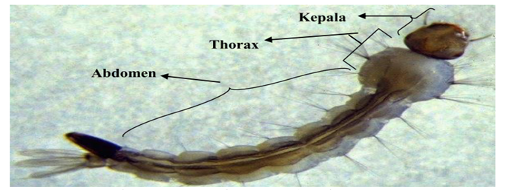
Gambar 4. Jentik Aedes aegypti (Sumber : CDC, 2011)
4) Pupa
Pupa merupakan tahapan yang tidak memerlukan makanan. Pupa nyamuk bergerak sangat aktif dan dapat berenang dengan mudah saat terganggu. Pupa bernapas dengan menggunakan tabung - tabung pernapasan yang terdapat pada bagian ujung kepala. Pupa Aedes akan menjadi dewasa dalam waktu 2-3 hari setelah sobeknya selongsong pupa oleh gelembung udara karena gerakan aktif pupa. Suhu untuk perkembangan pupa yang optimal adalah 27⁰C – 32⁰C. Saat berubah menjadi stadium dewasa, pupa akan naik ke permukaan air. Kemudian akan muncul retakan pada bagian belakang permukaan pupa dan nyamuk dewasa akan keluar dari cangkang pupa (Achmadi, 2011).
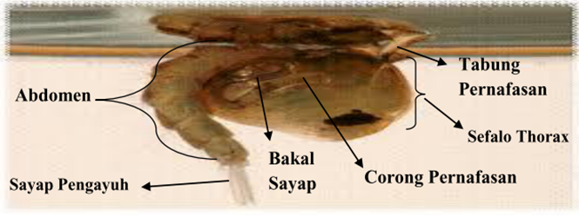
Gambar 5. Pupa nyamuk Aedes aegypti (Sumber : CDC, 2011)
5) Nyamuk dewasa
Pupa membutuhkan waktu 1-3 hari sampai beberapa minggu untuk menjadi nyamuk dewasa. Nyamuk jantan menetas terlebih dahulu dari pada nyamuk betina. Nyamuk betina setelah dewasa membutuhkan darah untuk dapat mengalami kopulasi. Dalam meneruskan keturunannya, nyamuk aedes aegypti. Betina hanya kawin satu kali seumur hidupnya. Biasanya perkawinan terjadi 24-28 hari dari saat nyamuk dewasa.
6) Lingkaran Hidup
Nyamuk Aedes aegypti seperti juga nyamuk Anophelini lainnya mengalami metamorfosis sempurna, yaitu: telur – jentik -kempompong – nyamuk. Stadium telur, jentik dan kepompong hidup di dalam air. Pada umumnya telur akan menetas menjadi jentik dalam waktu 2 hari setelah telur terendam air. Stadium jentik biasanya berlangsung 6-8 hari, dan stadium kepompong berlangsung antara 2-4 hari. Pertumbuhan telur menjadi nyamuk dewasa selama 9-10 hari. Umur nyamuk betina dapat mencapai 2-3 bulan (Adang Iskandar dkk, 1985).
c. Perilaku Aedes aegypti
Nyamuk Aedes aegypti hidup di habitat perkotaan dan berkembang biak pada wadah - wadah yang berisi air dan memungkinkan menjadi temapat untuk bertelur. Tidak seperti nyamuk Aedes lainnya, Ae. aegypti adalah nyamuk yang aktif pada siang hari. Periode puncak menggigitnya adalah pagi hari dan malam hari sebelum senja. Ae. aegypti betina menggigit banyak orang selama setiap periode menyusui (WHO, 2018).
Kebiasaan makan (feeding behaviour) nyamuk Aedes aegypti termasuk sangat antropofilik (menyukai darah manusia), meskipun nyamuk ini juga menghisap darah hewan mamalia berdarah panas lainnya (Soedarto, 2012). Setelah menghisap darah, nyamuk betina akan mencari tempat beristirahat yang aman untuk mengubah darah menjadi telur. Nyamuk betina biasanya beristirahat di tempat-tempat dengan vegetasi yang padat, lubang-lubang pohon, kandang hewan, atau bebatuan selama 2 sampai 4 hari hingga telur berkembang secara utuh. Setelah itu nyamuk betina akan terbang dari tempat peristirahatannya pada sore atau malam hari untuk mencari tempat untuk meletakkan telur, kemudian nyamuk betina akan menghisap darah lagi untuk mengulang siklus (Achmadi, 2011).
Nyamuk aedes aegypti selain melakukan aktivitas menghisap darah pada pagi hingga sore hari, saat ini juga diketahui melakukan aktivitas tersebut pada malam hari (Dieng, 2010). Nyamuk aedes aegypti melakukan aktivitas menghisap darah pada pukul 20.00 - 03.00 WITA. Aktivitas menghisap darah nyamuk ini dapat berubah oleh pengaruh angin, suhu dan kelembaban udara (Departemen Kesehatan RI, 2002). Perubahan kondisi lingkungan dapat menyebabkan aktivitas menghisap darah dari nyamuk Aedes aegypti.
d. Penyebaran
Kemampuan terbang nyamuk betina rata-rata 40 meter, maksimal 100 meter, namun secara pasif misalnya karena angin atau terbawa kendaraan dapat berpindah lebih jauh. Aedes aegypti tersebar luas di daerah tropis dan sub-tropis. Di Indonesia nyamuk ini tersebar luas baik di rumah-rumah maupun di tempat-tempat umum (Depkes RI, Dirjen P2 & PL, 2005).
e. Pengendalian Nyamuk
Pengendalian vektor (WHO, 1983) adalah pemanfaatan semua teknologi dan teknik manajerial yang sesuai untuk menekan vektor secara efektif dan efisien. Semua teknologi itu berarti cara kimia, cara hayati, dan cara pengelolaan lingkungan.
Pengendalian cara kimia ini lebih lazim disebut pengendalian menggunakan pestisida. Penggunaan pestisida untuk mengendalikan vektor dan binatang penganggu memang sangat efektif, namun sebenarnya dapat juga menumbulkan masalah yang serius bagi manusia dan lingkungannya.
Cara biologi dapat dilakukan dengan cara memanfaatkan tumbuh-tumbuhan atau hewan, parasit, predator, maupun kuman phatogen terhadap vektor dan binatang penganggu yang menjadi sasaran. Cara ini berlangsung secara alamiah , karena kita hanya mengusahakan musuh-musuh alamiahnya. Yang termasuk dalam cara ini adalah pemeliharaan ikan pada bak-bak mandi utuk memberantas jentik nyamuk, ular yang memkan tikus, kecoa yang memangsa serangga yang lain.
2. Tanaman Pare
- Klasifikasi Buah Pare
Tanaman pare (Momordica charantia L.) merupakan tanaman yang tumbuh di wilayah tropis dan subtropis. Persebaran tanaman ini meliputi wilayah Amazon, Afrika Timur, Asia, India, Amerika Selatan, dan Kepulauan Karibia. Pare tumbuh baik di dataran rendah dan dapat ditemukan tumbuh liar di tanah terlantar, tegalan, atau dibudidayakan dan ditanam di pekarangan dengan dirambatkan di pagar untuk diambil buahnya. Tanaman ini tidak memerlukan banyak sinar matahari sehingga dapat tumbuh subur di tempat-tempat yang agak terlindung (Kumar DS et al., 2010).
Tanaman pare termasuk ke dalam famili Cucurbitaceae yang memiliki rasa pahit hampir di seluruh bagian tanaman. Berdasarkan taksonomi tumbuhan, pare diklasifikasikan sebagai berikut:
Divisi : Spermatophyta
Subdivisi : Angiospermae
Kelas : Dicotyledoneae
Ordo : Cucurbitales
Famili : Cucurbitaceae
Genus : Momordica
Spesies : Momordica charantia L. (Depkes, 2001).
b. Morfologi Buah Pare
Pare adalah sejenis tumbuhan merambat dengan buah yang panjang dan runcing pada ujungnya serta permukaan bergerigi. Pare tumbuh baik di dataran rendah dan dapat ditemukan tumbuh liar di tanah terlantar, tegalan, dibudidayakan, atau ditanam di pekarangan dengan dirambatkan di pagar. Tanaman ini tumbuh merambat atau memanjat dengan sulur berbentuk spiral, banyak bercabang, berbau tidak enak serta batangnya berusuk (Singh N et al., 2008).
Daun tunggal, bertangkai, letaknya berseling, berbentuk bulat panjang, dengan panjang 3,5-8,5 cm, lebar 4 cm, berbagi menjari 5-7, pangkalnya berbentuk jantung, dan berwarna hijau tua. Bunga merupakan bunga tunggal, berkelamin dua dalam satu pohon, bertangkai panjang, mahkotanya berwarna kuning. Buahnya bulat memanjang, dengan 8-10 rusuk memanjang, berbintil tidak beraturan, panjangnya 8-30 cm, rasanya pahit, warna buah hijau, dan bila masak menjadi warna jingga yang terbagi tiga (Dinas Pertanian, 1996).
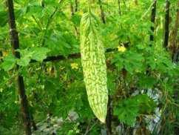

Gambar 6. Tanaman Pare (Momordica charantia L.) (Rukmana, 2006)

c. Kandungan Buah Pare
Kandungan senyawa fitokimia yang terdapat di dalam buah pare antara lain flavonoid, alkaloid (momordicin), steroid, saponin, tannin, minyak atsiri, glikosida (momordin dan charantin), polifenol, protein, dan lipid yang dapat berfungsi sebagai insektisida alami (Kumar DS et al., 2010).
Flavonoid adalah salah satu jenis senyawa yang bersifat racun/aleopati, merupakan persenyawaan dari gula yang terikat dengan flavon. Flavonoid punya sejumlah kegunaan, antara lain : terhadap tumbuhan yaitu sebagai pengatur fotosintesis, kerja antimikroba dan antivirus, terhadap manusia yaitu sebagai antibiotik terhadap penyakit kanker dan ginjal, menghambat perdarahan dan kegunaan lainnya adalah sebagai bahan aktif dalam pembuatan insektisida nabati. Senyawa ini mempunyai sifat khas yaitu bau yang sangat tajam, rasanya pahit, dapat larut dalam air dan pelarut organik, serta mudah terurai pada temperatur tinggi (Suyanto, 2009).
Flavonoid berfungsi sebagai inhibitor pernapasan dan menghambat sistem pernapasan nyamuk. Flavonoid menyerang bagian syaraf pada beberapa organ vital serangga sehingga timbul suatu perlemahan syaraf. Bila senyawa flavonoid masuk ke mulut serangga dapat mengakibatkan kelemahan pada saraf dan kerusakan pada spirakel sehingga serangga tidak bisa bernafas dan akhirnya mati. Flavonoid merupakan senyawa pertahanan tumbuhan yang dapat bersifat menghambat sistem pencernaan serangga dan juga bersifat toksik yang menyebabkan serangga akan mati (Dinata, 2005). Selain itu, sekelompok flavonoid yang berupa isoflavon juga memiliki efek pada reproduksi serangga, yakni menghambat proses pertumbuhan serangga (Heinrich M et al., 2009).
Saponin termasuk ke dalam senyawa terpenoid. Senyawa ini akan mengikat sterol bebas dalam saluran pencernaan serangga. Sterol merupakan zat yang berfungsi sebagai prekursor hormon ekdison. Hormon ekdison berfungsi untuk proses pergantian kulit. Sehingga menurunnya jumlah sterol bebas dalam tubuh serangga akan mengakibatkan terganggunya proses pergantian kulit (moulting) pada serangga (Mardiana et al., 2009).
Ekstrak metanol buah pare mengandung momordicin (alkaloid) yang dapat mematikan perkembangan nyamuk Aedes aegypti beserta jentiknya (Sutami DI, 2007). Alkaloid pada serangga bertindak sebagai racun perut. Alkaloid dapat mendegradasi membran sel untuk masuk ke dalam dan merusak sel (Cania E, 2013).
d. Manfaat Buah Pare
Di Indonesia pare dikenal sebagai sayuran, secara tradisional juga digunakan sebagai peluruh dahak, obat penurun panas, dan penambah nafsu makan, selain itu daunnya juga digunakan sebagai peluruh haid, obat luka bakar dan obat penyakit kulit (Pramono et al., 1980). Pemanfaatan buah pare bagi masyarakat Jepang bagian Selatan sebagai obat pencahar dan laksatif (Okabe et al.,1980). Di India ekstrak buah pare digunakan sebagai obat diabetes, obat rheumatik, obat gout, obat penyakit liver dan obat penyakit limfa (Dixit et al., 1978).
Di dalam pengobatan tradisional Cina disebutkan, buah pare yang pahit berguna dalam pengobatan malaria, asma, sakit perut, luka gigitan serangga, serta menormalkan siklus menstruasi (Khomsan, 2009). Buah pare yang belum masak, menyegarkan badan dan menurunkan kadar glukosa darah (hipoglikemik). Buah pare masak berkhasiat tonik pada lambung dan peluruh haid (Dalimartha, 2008).
Ekstrak tanaman pare memiliki aktivitas antimikroba dengan spektrum luas dan dapat mencegah infeksi yang disebabkan oleh virus, bakteri, parasit dan jamur. Buah pare juga merupakan salah satu tanaman tradisional antara lain digunakan untuk pembersih darah, sakit saat haid, memperlancar ASI, obat sipilis, dan kencing nanah (Darmawati, 2008).

e. Pembuatan Buah Pare
Pembuatan ekstrak daun sirih dengan menggunakan prinsip penyulingan. Penyulingan dapat didefinisikan sebagai pemisahan komponen suatu campuran dari dua jenis cairan atau lebih berdasarkan perbedaan tekanan uap dan titik didih dari masing-masing zat tersebut. Pada proses penyulingan minyak atsiri dikenal tiga metode penyulingan yaitu penyulingan dengan air, penyulingan air-uap dan penyulingan uap.
Pada proses destilasi yang diambil hanyalah air kondensatnya, kuman dan bakteri akan mati oleh proses pemanasan, dan kotoran akan mengendap di dasar basin. Pada destilasi air laut ini kebanyakan menggunakan bahan bakar fosil sebagai sumber panas, sedangkan ketersediaan bahan bakar tersebut semakin berkurang, maka diperlukan sumber energi yang lain. Salah satunya yang bisa digunakan yaitu energi matahari.
Destilasi air yaitu air yang dihasilkan dari proses destilasi dimana air direbus terlebih dahulu dan kemudian uap yang dihasilkan akan dikumpulkan ke dalam wadah lain. Wadah kedua ini kemudian akan menampung air sulingan. Proses penyulingan dapat dilakukan beberapa kali untuk menghilangkan mikroba dan/atau kotoran dalam air.
Destilasi uap-air yaitu bila alat dipanaskan maka air akan mendidih dan uap air akan keluar lewat lubang-lubang itu kemudian keluar lewat pendingin. Dengan demikian, uap air akan kontak denganminyak atsiri sehingga minyak atsiri akan ikut terbawa keluar oleh uap air dan menguap bersama-sama, kemudian mencapai pendingin. Setelah mencapai pendingin, uap air yang bercampur dengan minyal atsiri tersebut akan menegmbun bersama-sama. Karena minyak dan air tidak dapat bercampur makan kedua cairan tersebut akan dipisahkan dengan cara lain. Uap air selalu jenuh, basah dan tidak akan superheated, suhu dapat dipertahankan sampai 100 derajat celcius. Bahan tanaman hanya kontak dengan uap air sehingga kemungkinan terjadinya kerusakan komponen minyak atsiri oleh proses hidrolisis sangat minim (Koensoemardiyah, 2010).
f. Larvasida Alami Sebagai Pestisida Pengendali Nyamuk
Saat ini cara pencegahan atau pemberantasan DBD yang dapat dilaksanakan dengan memberantas vektor untuk memutuskan rantai penularan. Salah satu pemberantasan ditujukan pada larva Aedes aegypti. Cara yang biasa digunakan untuk membunuh larva adalah dengan menggunakan larvasida. Larvasida yang termasuk insektisida alami yaitu Ekstrak Buah Pare (Momordica charantia L.).
Nyamuk membutuhkan air untuk berkembang biak. Larvasida meliputi pemakaian pestisida pada habitat perkembangbiakan untuk membunuh larva nyamuk. Penggunaan larvasida dapat mengurangi penggunaan keseluruhan pestisida dalam program pengendalian nyamuk. Membunuh larva nyamuk sebelum berkembang menjadi dewasa dapat mengurangi atau menghapus kebutuhan penggunaan pestisida untuk membunuh nyamuk dewasa.
Secara umum insektisida nabati atau insektisida yang berasal dari tumbuhan diartikan seabgai suatu insektisida yang bahannya berasal dari tumbuhan. insektisida nabati relatif mudah dibuat dengan kemampuan dan pengetahuan yang terbatas maka jenis pestisida ini bersifat mudah terurai (biodegradable) di alam sehingga tidak mencemari lingkungan dan relative aman bagi manusia serta hewan ternak peliharaan karena residunya mudah hilang. Penggunaan senyawa kimia nabati disebabkan karena senyawa kimia nabati mudah terurai oleh sinar matahari sehingga tidak berbahaya dan tidak merusak lingkungan.
- Cara kerja insektisida masuk kedalam tubuh larva antara lain :
- Racun Kontak
Insektisida masuk melalui eksoskelet ke dalam badan serangga dengan perantara tarsus (jari-jari kaki) waktu istirahat ditempat yang mengandung residu insektisida. Pada umumnya digunakan untuk memberantas serangga yang mempunyai bentuk mulut tusuk isap.
b. Racun Perut
Insektisida masuk ke dalam tubuh serangga melalui mulut serangga, jadi harus dimakan. Biasanya serangga yang diberantas dengan insektisida ini adalah yang memiliki bentuk mulut untuk menggigit, lekat isap, kerap isap dan bentuk menghisap. Insektisida masuk ke dalam tubuh serangga melalui sitem pernafasan (spirakel) ini bisa digunakan untuk memberantas semua serangga tanpa harus memperhatikan bentuk mulutnya. Penggunaan insektisida ini harus hati-hati sekali terutama bila digunakan untuk pemberantasan serangga diruang tertutup.
c. Racun Pernapasan (Fumigants)
Racun pernapasan (fumigants) merupakan insektisida yang masuk ke dalam badan serangga melalui sistem pernapasan (spirakel) dan juga melalui permukaan badan serangga. Dalam menggunakan insektisida ini harus berhati-hati, terutama bila digunakan di ruangan yang tertutup (Hamdayu, 2012).
- Cara Insektisida membunuh sasaran
a. Fisis
Insektisida memblokade proses metabolisme, bukan reaksi biokemis melainkan secara mekanis misalnya dengan menutup saluran pernafasan, penyerapan air dari dalam tubuh serangga sehingga seranggaakan kehilangan kandungan air dan akan mati. Beberapa logam berat akan merubah sistem kehidupan serangga dan merusak enzimnya seperti logam cadmium dan timah hitam. Insektisida menghambat transport electron mitokondria, misalnya rotenone HCN dinettrophenols dan organating.
- Merusak Syaraf
Jenis yang merusak syaraf adalah methyl bromide, ethylene dibromide, hydrogen cyanida. Insektisida merusak syaraf dengan cara kerja fisis.

- Meracuni Otot
Insektisida yang meracuni otot karena berhubungan langsung dengan jaringan otot.
d. Mekanisme kerja larvasida dalam membunuh larva adalah sebagai racun kontak (contact poison) yang mempunyai mekanisme, insektisida masuk ke dalam tubuh larva Aedes aegypti melalui tarsus larva Aedes aegypti, jadi insektisida masuk melalui ekstrak yang telah dicampur dengan air sebagai media larva yang tumbuh. Larva mati dikarenakan racun yang masuk melalui tarsus tadi dan organ pernafasan akan menghambat metabolisme sel yaitu menghambat transport elektron dalam mitokondria sehingga pembentukan energi dari makanan sebagai sumber energi dalam sel tidak terjadi dan sel tidak dapat beraktifitas, hal ini yang menyebabkan larva mati (Murdani, 2014).

